PRESSEINFORMATION

Hamburg, 11. September 2018

alfRED macht fit beim Thema Multifaktor-Authentifizierung (MFA)
MFA-Know-how exklusiv für Partner: WatchGuard tourt im Herbst mit dem neuen Trainingsmobil durch Deutschland

WatchGuard Technologies bietet IT-Resellern ab 11. September in zahlreichen deutschen Städten praxisorientierte Trainings zum Thema Multifaktor-Authentifizierung und stellt in dem Zusammenhang seine neue, cloudbasierte MFA-Lösung AuthPoint im Detail vor. Die Teilnehmer erfahren vor Ort im entsprechend ausgestatteten mobilen Trainingsbus alfRED nicht nur alles über das Marktpotenzial und die Wettbewerbssituation im MFA-Umfeld, sondern lernen auch die spezifischen Differenzierungsmerkmale und Vorteile von AuthPoint zur Vertriebsargumentation kennen.

Im mobilen Trainingsbus alfRED von WatchGuard sind pro Standort und Tag jeweils drei zweistündige, kostenlose Trainingssessions für sechs Personen möglich. Schulungsinhalte umfassen neben einer Übersicht des MFA-Marktes vor allem die Kernfunktionen von AuthPoint. Sie reichen von der übersichtlichen Anzeige und Verwaltung aller Anmeldeversuche via AuthPoint-App über die Benutzerauthentifizierung per Mobile Device DNA bis hin zum cloudbasierten Management und der Third-Party-Integration weiterer Anwendungen. „Aufgrund der Begrenzung unserer Intensiv-Schulungen auf jeweils sechs Personen raten wir Interessierten, sich rechtzeitig einen Platz im alfRED zu sichern – zumal die Trainings begehrt sind“, so Paul Moll, Field Marketing Manager Central Europe bei WatchGuard.

Trainingsorte und -termine
Von 9 bis 17 Uhr steht alfRED für jeweils drei Schulungen pro Tag an folgenden Standorten bereit:

- Hannover: 11.09.2018
- Bremen: 12.09.2018
- Hamburg: 13.09.2018
- Münster: 21.09.2018
- Dortmund: 24.09.2018
- Düsseldorf: 27.09.2018
- Frankfurt: 28.09.2018
- München: 01./02.10.2018
- Nürnberg: 08.10.2018

Weitere Termine folgen in Kürze und werden – ebenfalls inklusive der Möglichkeit zur Anmeldung – auf folgender Webseite veröffentlicht: https://secure.watchguard.com/alfRED.html

AuthPoint: Multifaktor-Authentifizierung so einfach wie nie
Mit AuthPoint bietet WatchGuard seit Juli 2018 eine Multifaktor-Authentifizierungslösung, die besonders auf die Bedürfnisse von kleineren und mittleren Unternehmen (KMU) eingeht. Über einen cloudbasierten Ansatz mit einer eigenen Smartphone-App werden die teilweise erheblichen Investitionskosten, komplexen Integrationsprozesse und aufwendigen laufenden Administrationsaufgaben herkömmlicher Lösungen eliminiert. AuthPoint lässt sich zudem problemlos in bestehende IT-Sicherheitsstrukturen integrieren. Das Abrechnungsmodell richtet sich nach Anzahl der Anwender auf Basis von Jahreslizenzen. In Kombination mit der WatchGuard Cloud – als vollständig cloudbasierter Service-Delivery-Plattform – gestaltet sich die Multifaktor-Authentifizierung auch im Rahmen von MSSP-Modellen (Managed Security Service Provider) ab sofort effektiver denn je. Von der Kunden-Aufschaltung über Lizenzzuteilungen bis hin zur Remote-Verwaltung und -Konfiguration des Service läuft alles einfach über eine einzige Oberfläche – inklusive mandantenfähiger und mehrschichtiger Funktionen zur Segmentierung von Verwaltungs- und Zugriffsberechtigungen.

Bildmaterial

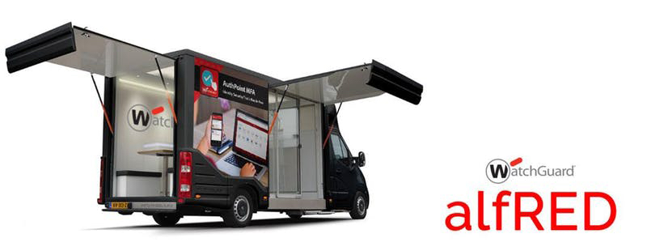
alfRED, das mobile Trainingsgefährt von WatchGuard, tourt im Herbst durch Deutschland und bietet exklusive Intensiv-Schulungen für Fachhändler.

Das Bildmaterial zum Download finden Sie in unserem Medienportal press-n-relations.amid-pr.com (Suchbegriff „WatchGuard alfRED"). Selbstverständlich schicke ich Ihnen die Datei auch gerne per E-Mail zu. Kontakt: rh@press-n-relations.de

Kontakt:  WatchGuard Technologies GmbH  Paul Moll – Field Marketing Manager Central Europe  Wendenstr. 379, 20537 Hamburg  Tel.: +49 152 31795040  paul.moll@watchguard.com  www.watchguard.de | Presse- und Öffentlichkeitsarbeit:  Press'n'Relations GmbH  Rebecca Hasert  Magirusstr. 33, 89077 Ulm  Tel.: +49 731 962 87 15  rh@press-n-relations.de  www.press-n-relations.de

Über WatchGuard Technologies
WatchGuard Technologies gehört zu den führenden Anbietern im Bereich Netzwerksicherheit. Das umfangreiche Produktportfolio reicht von hochentwickelten UTM (Unified Threat Management)- und Next-Generation-Firewall-Plattformen über Multifaktor-Authentifizierung bis hin zu Technologien für umfassenden WLAN-Schutz sowie weiteren spezifischen Produkten und Services rund ums Thema IT-Security. Mehr als 80.000 Unternehmen weltweit vertrauen auf die ausgeklügelten Schutzmechanismen auf Enterprise-Niveau, wobei dank der einfachen Handhabung insbesondere kleine bis mittlere sowie dezentral aufgestellte Unternehmen vom Einsatz profitieren. Neben der Zentrale in Seattle im US-Bundesstaat Washington verfügt WatchGuard über Niederlassungen in ganz Nordamerika, Lateinamerika und Europa sowie im asiatisch-pazifischen Raum.

Aktuelle Informationen, Aktionen und Updates finden Sie auch auf Twitter, Facebook oder LinkedIn. Der WatchGuard InfoSec-Blog Secplicity berichtet darüber hinaus über die neuesten Bedrohungen und zeigt auf, wie man mit ihnen umgeht: www.secplicity.org. Oder Sie abonnieren den 443 - Security Simplified Podcast bei Secplicity.org bzw. wo immer Sie Ihre Lieblings-Podcasts finden.

